

**每日市场报告**

**2024年6月12日** 

 **市场综述**

美国三大股指收盘涨跌不一，道指跌0.31%报38747.42点，标普500指数涨0.27%报5375.32点，纳指涨0.88%报17343.55点。美元指数涨0.14%报105.27，非美货币多数下跌，离岸人民币对美元跌59个基点报7.2716。国际油价全线上涨，美油7月合约涨0.57%，报78.18美元/桶。布油8月合约涨0.59%，报82.11美元/桶。国际贵金属期货收盘涨跌不一，COMEX黄金期货涨0.3%报2333.9美元/盎司，COMEX白银期货跌1.64%报29.385美元/盎司**。**LME期铜跌0.95%报9805美元/吨。ICE 7月原糖期货合收涨0.9%报18.79美分/磅。ICE7月期棉期货合约收涨1.28%报72.73美分/磅。

图表1：全球主要股指涨跌幅（%）

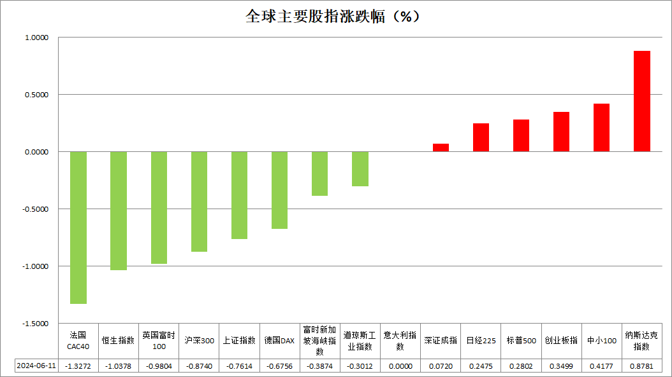

资料来源：公开资料整理、瑞达国际

 **消息回顾**

【世界银行发布《全球经济前景》报告，将今年全球经济增长预期从1月的2.4%上调至2.6%，主要是因为美国经济的强劲扩张，美国的增长预期由此前的1.6%大幅上调至2.5%。世界银行预计，全球通胀率今年将降至3.5%，2025年将降至2.9%。】

【法国央行维持法国2024年GDP增长预期为0.8%不变；将2025年GDP增长预期从1.5%下调至1.2%；将2026年GDP增长预期从1.7%下调至1.6%。】

【日本经济财政指针草案指出，为在人口减少日益严重的情况下也能维持社会保障，应努力使实际GDP增速稳定在超过1%。草案强调，为完全摆脱通缩，“将动用所有政策”。】

【日本东京商工调查公司发布数据显示，日本5月破产企业数量为1009家，同比增加42.9%，为2013年7月以来再次单月超过1000家。调查预期，日本破产企业数量2024年全年可能达到1万家。】

【美国5月NFIB小型企业信心指数升至90.5，连续第二个月上升，但仍连续第29个月低于50年平均水平98点。NFIB不确定性指数大幅上升至85点，创2020年11月以来最高水平。】

【欧洲央行监事会主席警告称，许多欧元区银行仍远未达到会计准则要求的贷款损失准备金水平，同时银行未能对贷款进行适当的重新分类。】

【英国至4月份三个月失业率升至4.4%，为2021年年中以来的最高水平。私营部门的平均周薪增长5.8%，是两年来的最低水平。】

 **今日关注**

|  |  |  |
| --- | --- | --- |
| **时间** | | **数据/事件** |
| **2024/6/12** | **待确定** | 中国5月M2货币供应年率 |
| **2024/6/12** | **09：30** | 中国5月CPI年率 |
| **2024/6/12** | **14：00** | 德国5月CPI月率终值  英国4月三个月GDP月率  英国4月制造业产出月率  英国4月季调后商品贸易帐(亿英镑)  英国4月工业产出月率 |
| **2024/6/12** | **20：30** | 美国5月未季调CPI年率  美国5月季调后CPI月率  美国5月季调后核心CPI月率  美国5月未季调核心CPI年率 |
| **2024/6/12** | **22：30** | 美国至6月7日当周EIA原油库存(万桶)  美国至6月7日当周EIA俄克拉荷马州库欣原油库存(万桶)  美国至6月7日当周EIA战略石油储备库存(万桶) |
| **2024/6/12** | **22：00** | 美国5月密歇根大学消费者预期指数终值 |

**观点汇总**



**美元指数**

截至周三美元指数涨0.14%报105.27，非美货币多数下跌，欧元兑美元跌0.23%报1.0740，英镑兑美元涨0.06%报1.2739，澳元兑美元跌0.06%报0.6606，美元兑日元涨0.05%报157.12。近期世界银行组织再次上调全球经济增速预期，其中美国经济增速增速由1.6%显著上调至2.5%，整体经济增速上修同样带动了预期通胀水平上行，未来通胀下行速度或慢于市场预期。经济数据方面，美国5月小企业信心指数录得连续第二个月上涨，或暗示经济消费水平抬升给予小企业经营一定支撑。非美国家方面，英国就业市场环境恶化以及法国下调未来GDP预期等信息均反映欧元区经济相较薄弱，未来欧洲国家央行降息可能性加大或进一步拉大美欧相关利差。往后看，近期美国国债拍卖结果超出市场预期，长端国债收益率持续回落加大了市场对5月CPI回落的押注。然而即便CPI数据低于预期，鉴于前期非农就业数据表现优异，后继即将公布的美联储点阵图或显示美联储官员再次缩减年内降息空间，利率预期或难以大幅回落，美元指数或得到支撑多于高位震荡。

图表2：美元指数走势图

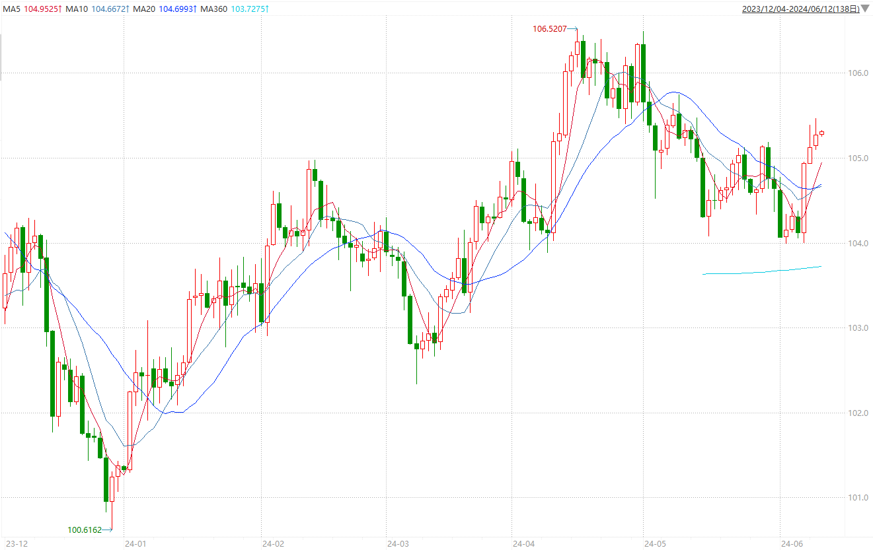

资料来源：wind、瑞达国际

**S&P500**

截至6月12日，标普500指数收涨0.27%至5375.32点；迷你标普500主力合约收涨0.27%至5383.75点。美股三大股指周二收盘涨跌不一，纳指涨幅较大，再创新高，道指小幅下跌。特斯拉正面临严重库存危机，大量汽车滞销；对此特斯拉首席财务官表示，库存增加的主要原因是生产与订单之间的错位。周三晚间即将公布的美国5月CPI预计将对美联储利率决议产生重大影响，市场密切关注会议后的点阵图及经济展望。策略上，短线观望为主。

图3：S&P500走势图

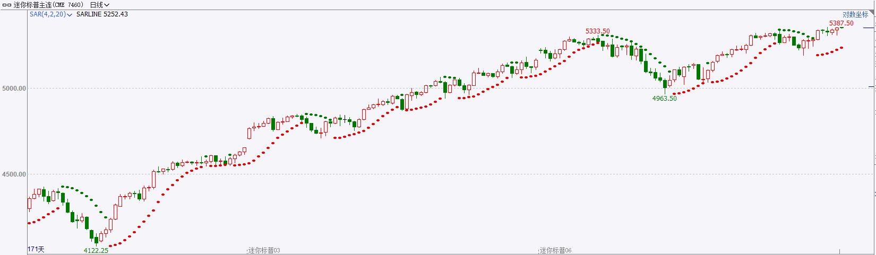

资料来源：wind、瑞达国际

**富时中国A50**

截至6月11日，富时中国A50指数收跌1.48%至12259.4点；新交所富时A50期指主力合约收跌1.46%至12200点。PMI回落至荣枯线下，市场对经济修复强度的预期减弱，叠加政策空窗期影响市场整体呈现震荡走势。经济悲观预期下，股债负向联动有所增强。目前关注新能源及地产领域政策效应。策略上，短线观望为主。

图4：富时中国A50走势图

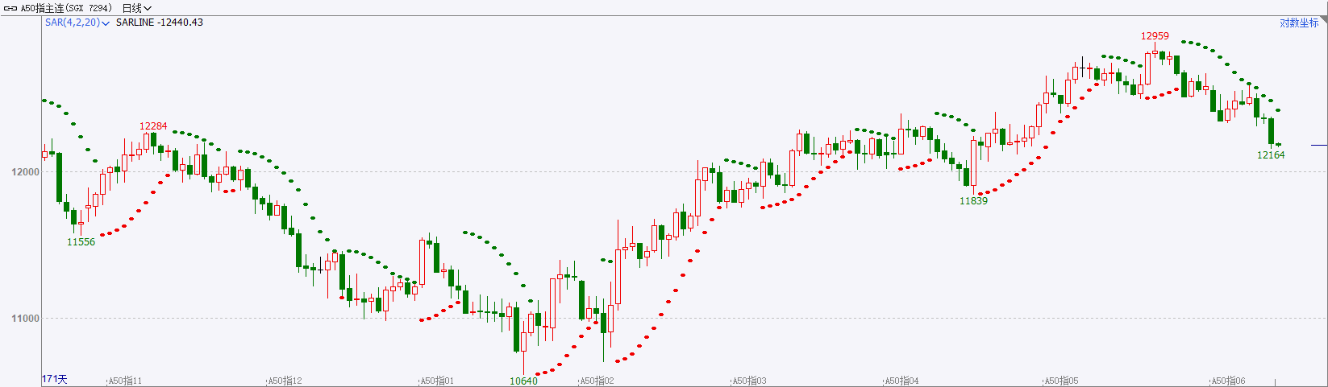

资料来源：wind、瑞达国际

**铜**

隔夜COMEX铜探底回升，报收4.517美元/磅，涨跌幅-0.59%。国际方面，世界银行：把2024年全球GDP增长预期从2.4%上调至2.6%；把美国GDP增长预期从1.6%上调至2.5%。国内方面，习近平主持召开中央全面深化改革委员会第五次会议强调，完善中国特色现代企业制度，建设具有全球竞争力的科技创新开放环境。库存方面，截至6月11日，LME铜库存为127325吨，环比+2000吨；COMEX铜库存11809短吨，环比-1031短吨；SHFE每日仓单260076吨，环比-1191吨。近期美国经济数据强劲，美元指数创四周新高，最高触及105.46，最终收涨0.15%，报105.26。10年期美债收益率最终收报4.4050%。对美联储政策利率最敏感的2年期美债收益率最终收报4.8380%。操作上，建议COMEX铜主力合约轻仓逢低短多交易，注意交易节奏及风险控制。

图5：铜日线走势图

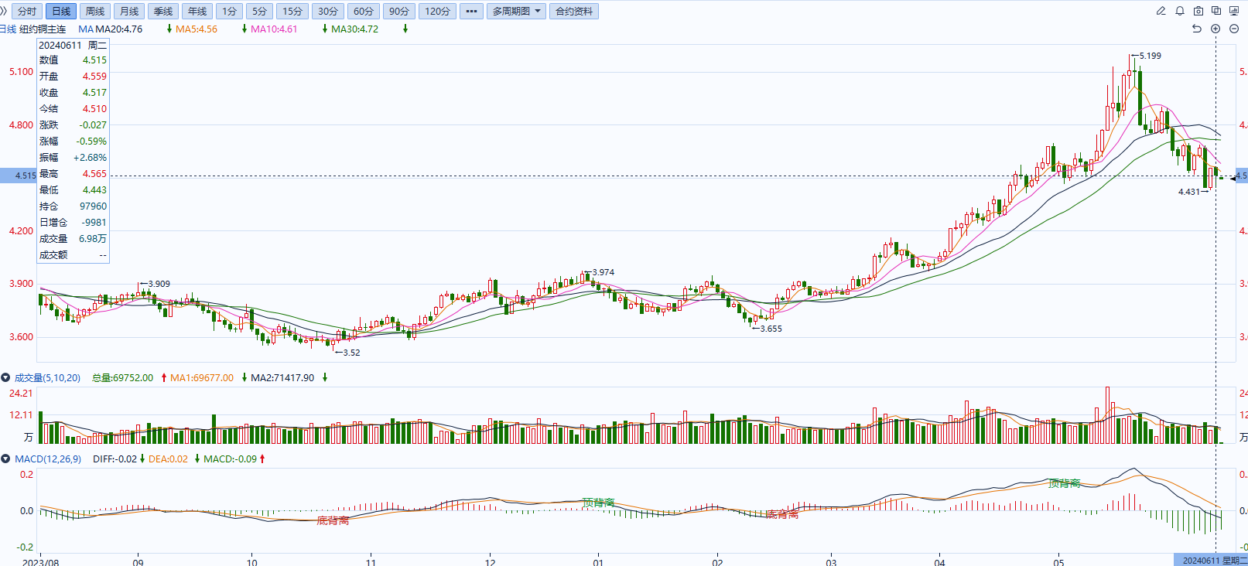

资料来源：同花顺、瑞达国际

**黄金**

近期世界银行组织再次上调全球经济增速预期，其中美国经济增速增速由1.6%显著上调至2.5%，整体经济增速上修同样带动了预期通胀水平上行，未来通胀下行速度或慢于市场预期。经济数据方面，美国5月小企业信心指数录得连续第二个月上涨，或暗示经济消费水平抬升给予小企业经营一定支撑。非美国家方面，英国就业市场环境恶化以及法国下调未来GDP预期等信息均反映欧元区经济相较薄弱，未来欧洲国家央行降息可能性加大或进一步拉大美欧相关利差。外盘持仓方面：截至6月11日，SPDR Gold Trust黄金ETF持仓量为830.77吨，较上一交易日减少4.09吨。往后看，近期美国国债拍卖结果超出市场预期，长端国债收益率持续回落加大了市场对5月CPI回落的押注，短期内贵金属价格下行压力或有所减小，然而即便CPI数据低于预期，鉴于前期非农就业数据表现优异，后继即将公布的美联储点阵图或显示美联储官员再次缩减年内降息空间，利率预期或难以大幅回落，贵金属价格或难以大幅于短期内上涨。操作上建议，日内观望为主，请投资者注意风险控制。

图6：COMEX黄金日线走势图

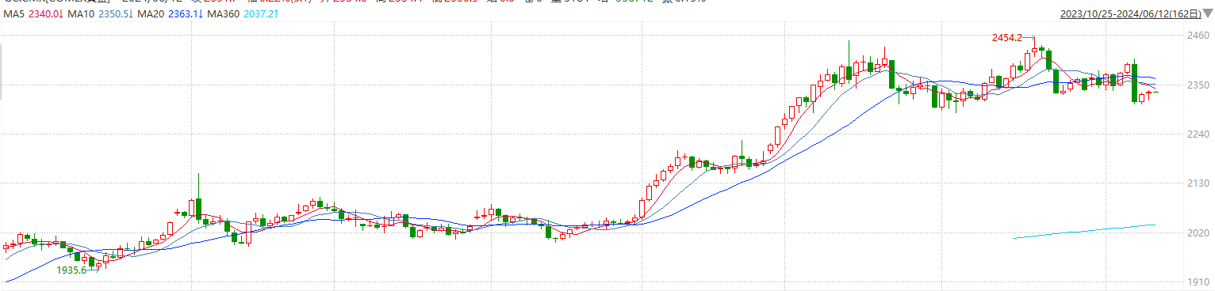

资料来源：wind、瑞达国际

**原油**

国际原油市场小幅上涨，布伦特原油8月期货合约收盘价报81.92美元/桶，涨幅0.4%；美国WTI原油7月期货合约收盘价报77.9元/桶，涨幅0.2%。世界银行上调全球和美国GDP增长预期；美国非农就业数据表现强于预期，美联储9月降息预期下滑，美元指数升至四周高点。欧佩克联盟部长级会议同意将自愿减产措施延长至9月底，将集体性减产措施延长至2025年结束；乌克兰再度袭击俄罗斯炼厂，地缘局势风险上升；美国加快补充战略石油储备，EIA上调全球原油预期增长预期，北半球夏季燃料需求增加预期提振市场，短线原油期价呈现震荡。技术上，SC2407合约测试608区域压力，短线呈现震荡反弹走势。操作上，建议短线交易为主。支撑位：75；压力位：79.2。

图7：原油（WTI）走势图

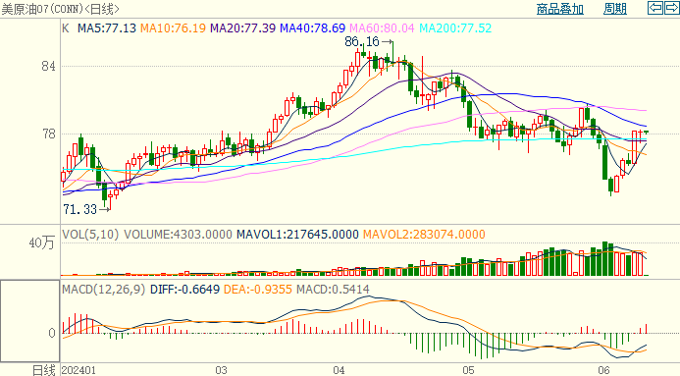

资料来源：wind、瑞达国际

**ICE****棉花**

洲际交易所(ICE)棉花期货周二上涨，因技术性买盘上涨。交投最活跃的ICE 7月期棉收涨0.92美分或1.28%，结算价报72.73美分/磅。据美国农业部(USDA)报告显示，2024年5月24-30日，2023/24年度美国陆地棉出口签约量31485吨，较前周下降38%，较前4周平均水平下降34%；2023/24年度美国陆地棉出口装运量35639吨，较前周下降9%，较前4周平均水平下降27%。当周美国棉花出口签约及装运均下滑，数据利空棉市。美棉主力价格关注上方压力86.0美分/磅，下方支撑70.0美分/磅。建议7月 ICE 期棉短期观望。

图8：ICE棉花期货主力合约日走势图

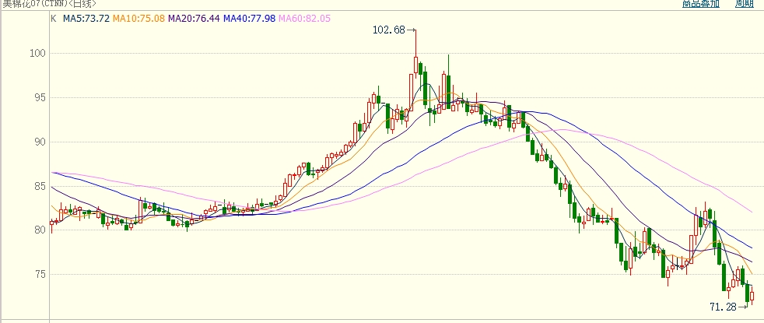

资料来源：wind、瑞达国际

**ICE原糖**

洲际期货交易所（ICE）原糖期货周二上涨，因巴西糖产量下滑。交投最活跃的ICE 7月原糖期货合约收盘收涨0.16美分或0.9%，结算价每磅18.79美分。当前市场对主产国天气关注度较高，对产量预期分歧明显。巴西航运机构Williams发布的数据显示，截至6月5日当周巴西港口等待装运食糖的船只数量为92艘，此前一周为96艘。港口等待装运的食糖数量为403.81万吨，此前一周为411.96万吨。当周等待装运出口的食糖船只数量微幅减少，运输进度略加快。

图9：ICE原糖期货主力合约日走势图

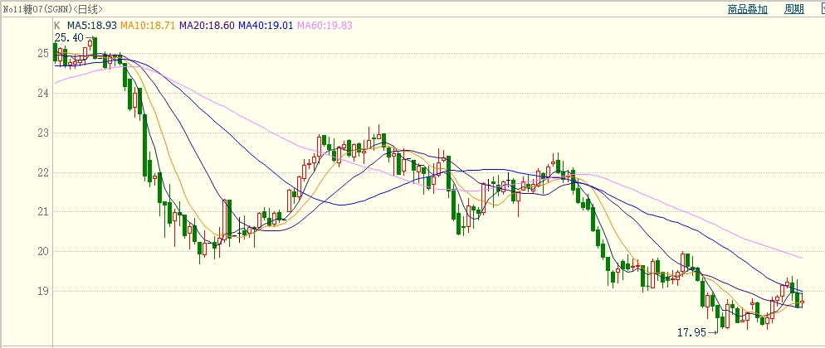

资料来源：wind、瑞达国际

△ 免责声明

此报告由瑞达国际所编制。本报告采用之资料及意见均相信可靠及准确，但本公司并不对各分析或有关资料之可靠性及准确性作出全面性保证。本报告只供客户或读者作参考之用，客户或读者不应完全依靠本报告内容作为投资准则。

本报告之资料及意见如有任何更改，恕不另行通知。本报告并非及并无意图构成任何作价或招揽进行买卖本报告 提及的商品。本公司不会对任何因依靠本报告作出任何买卖而引致之任何损失承担任何责任。



24小时客服电话： 00852 - 25342000/86 - 13603059885

24小时传真电话： 00852 - 25632368

客服邮箱： cs@ruida- int . com

客服QQ： 203195058/2938472186

网址：www. ruida- int . com

地址: 香港湾仔菲林明道8号大同大厦17楼05 - 06室